Занимательный яхтенный круиз по берегам Италии
Италия ноябрь, южная Италия погода в ноябре, ноябрь погода Италия, места для посещения в Италии в ноябре, что носить в Италии в ноябре, путешествия Италия в ноябре
Любители яхтинга начинающего уровня и опытные яхтсмены могут познакомиться с удивительной солнечной Италией. Популярностью пользуются маршруты одно- и двухнедельной продолжительности. Привлекательные места для посещения в Италии в ноябре – острова в западной ее части: Сицилия, Генуэзский залив, Сардиния. На востоке внимания заслуживает Венеция. Прокат судна возможен при наличии лицензии на управление. Арендовать яхту в Италии можно в период с 17 часов субботы до 9 утра следующей субботы.

Содержание
- Об особенностях ноябрьского яхтинга в Италии
- О погоде в разных регионах страны
- Об условиях аренды яхт. Экипировка
- Круизы в ноябре. Популярные итальянские маршруты
- Плюсы и минусы яхтинга в осенний период. Чем привлекателен отдых
- Интересные местные мероприятия. Посещение достопримечательностей
- Заключение

Об особенностях ноябрьского яхтинга в Италии
Желающие лавировать на яхте по Средиземному морю в ноябре, должны понимать, что в этот период температурные показатели колеблются в диапазоне 24-28°С. Для многих путешественников в Италии ноябрь – это комфортный месяц с умеренным климатом и низким количеством выпадения осадков. Стоит учитывать, в северной и южной части Италии, температура отличается.
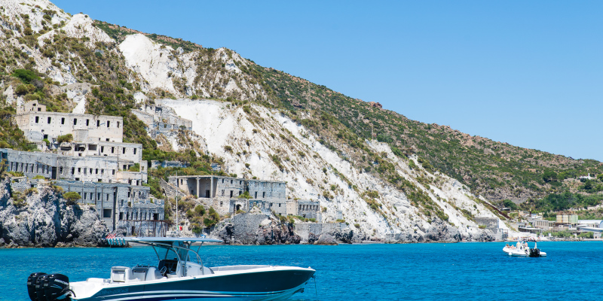
Преимуществом путешествия Италии в ноябре является возможность пришвартоваться в любом порту ввиду падения круизной активности. Для бюджетного варианта отдыха в это время – это оптимальное решение. Так, как цены снижаются, связано это с межсезоньем.

О погоде в разных регионах страны
Несмотря на протяженность Италии с севера на юг, разные ее региональные местности не значительно отличаются климатическими характеристиками. Расположенная на северо –западе Ривьера, согрета в зимний период до +10, летом – до +27. Объясняется это созданием преграды Альпами для холодных северных ветров. Это наиболее комфортное место для прогулки под парусом.
Снег на вершинах гор лежит на протяжении нескольких месяцев. Обильные снегопады начинаются в ноябре. Поэтому в данный регион не стоит отправляться на яхте.
В центральной части преобладает морской климат с мягкой зимой и не жарким летом.
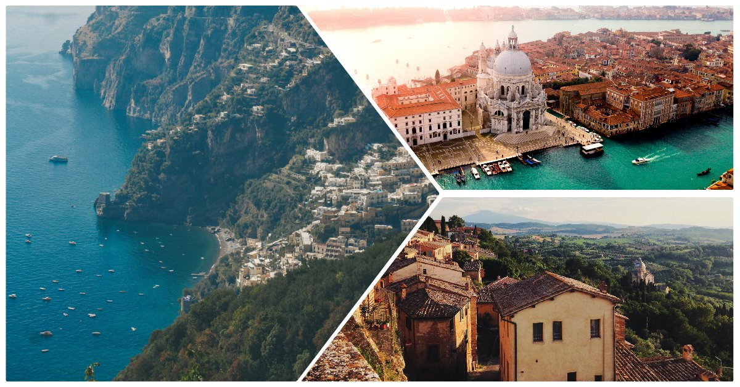
Северо – восток побережья, близ Венеции, отличается прохладой. В южной Италии погода в ноябре становится по – настоящему средиземноморской.
На Адриатическом побережье временами сильный ветер Бора приносит холодные массы.
Прибрежные ветра по всей территории страны дуют слабо, при этом устойчивые. Осенью часто возникает шторм. Который образуется вследствие доносящегося из Африки сирокко. Он приносит влажность, имеет среднюю силу. В водах Неаполя и Сардинии возможны порывы мистраля. Такое явление не ограничивает в путешествии опытных яхтсменов.
Задаваясь вопросом, что носить в Италии в ноябре, однозначным ответом станет – запастись теплыми вещами. На севере страны столбик термометра показывает отметку +4˚C. Вода в море варьируется в пределах плюс 12 – 18 градусов.

Об условиях аренды яхт. Экипировка
Портовые итальянские города оборудованы маринами различного уровня. Благодаря хорошо развитому яхтенному чартеру, прокат судна здесь доступен любому желающему. Основными условиями, необходимыми для аренды яхты, являются:
- наличие международного сертификата на право управления лодкой;
- забронировать можно на день – неделю, есть возможность продления.
Клиенту предоставляется возможность выбора парусной лодки, катамарана, моторного варианта или гулета. Для правильного подбора вместимости, на сайте компаний всегда указывается нужная информация.
Владельцам яхт, имеющих шенгенские визы, разрешается швартоваться в итальянских портах.
В ноябре погода Италии требует во время хождения под парусом грамотно подобранной одежды. Чтобы движения не были скованны, рекомендуется надевать легкие эластичные вещи. Экипировка зависит от переменчивости погодных условий, даже если планируется непродолжительное плаванье. Нижним слоем должно быть термобелье, благодаря которому обеспечивается правильная терморегуляция.

Это не позволит яхтсмену перемерзнуть или пропотевать. При любых погодных условиях тело останется в сухости. Также в пути будут полезны:
- утепленные брюки или комбинезон;
- ветровка;
- кофта с длинным рукавом;
- универсальный туфли для яхт.

Круизы в ноябре. Популярные итальянские маршруты
Фаворитом, который стоит посетить – является Cinque Terre. Представляет собой пять средневековых городов, особенностью которых выступают разноцветные дома на скалах. Это самая яркая и насыщенная точка Итальянской Ривьеры. Являясь частью всемирного наследия ЮНЕСКО, автомобилям туда вход закрыт, яхты могут запросто прибыть в это место.
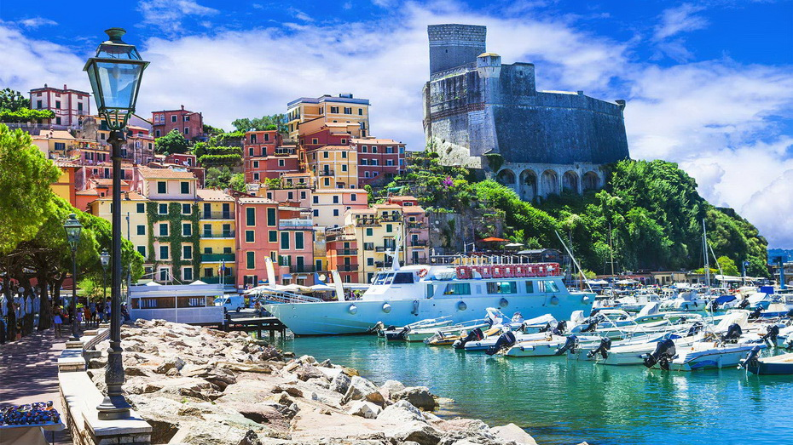
Если хочется посмотреть на вулканические острова, лучше отправиться на Сицилию. Огнедышащее зрелище Стромболи, порадует захватывающим шоу яхтсменов. Большинство Липарских островов готовы похвастаться наличием вулканов, первозданной природой.
Еще одним популярным маршрутом Италии является Сардиния. Такое направление подойдет тем, кто предпочитает спокойствие. Поездка на яхте вдоль берегов Сардинии доставляет удовольствие.

Плюсы и минусы яхтинга в осенний период. Чем привлекателен отдых
Арендуя яхту для прогулки в ноябре, предоставляется возможность вблизи рассмотреть скалистые берега, которые недоступны пешком в жару. Кроме этого, яхтинг в это время имеет положительные стороны:
- присутствие порывистых ветров в средней части региона, что привлекает яхтсменов. Также можно потренироваться при штормовой погоде;
- доступность в плане цен ввиду их падения в межсезонье;
- возможность зайти в любую бухту или порт из – за завершения горячего сезона.
Единственным минусом путешествия осенью может стать шторм. Те, кто боятся схватки с природной стихией, лучше воздержаться от такого следования. Стоит, учитывать, что бушующее море можно наблюдать в северных регионах страны. В остальных ее частях ровные метеорологические условия сохраняются круглый год.

Интересные местные мероприятия. Посещение достопримечательностей
В середине ноября город Империя-Онелья в Лигурии приглашает всех желающих продегустировать оливковое масло. Праздничное событие привлекает разнообразием масел из разных уголков страны. Ярмарка богата местными винными напитками, сырами. Желательно не пропустить рассыпчатый вкусный пирог и мороженое, изготовленное из оливкового масла.
Архитектурные исторические достопримечательности:
- Маяк Лантерна в Генуе – средневековое сооружение, освещающее путь кораблям. Здесь стоит посмотреть музей и побывать на смотровой площадке;
- Голубой грот острова Капри – северное побережье. Подобраться к нему можно исключительно морем. Загадочные скалы Фаральони замерли среди морских далей;
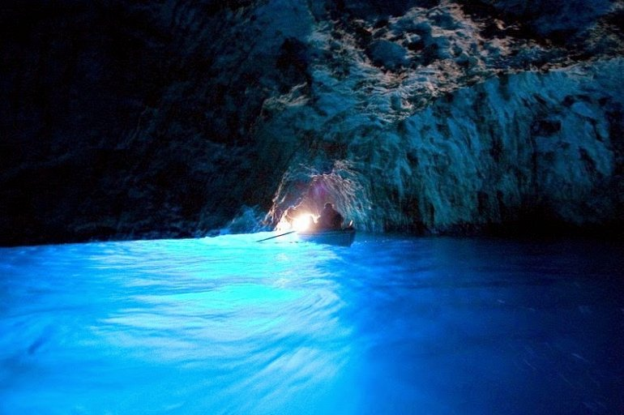
- Пантеон в Риме – расписные стены сохранились с времен Возрождения. Особенностью строения является купол с отверстием, через которое проникают солнечные лучи, создавая световой столб;
- Замок Кастель-дель-Монте – заинтересованности вызывает его форма в виде правильного восьмиугольника;
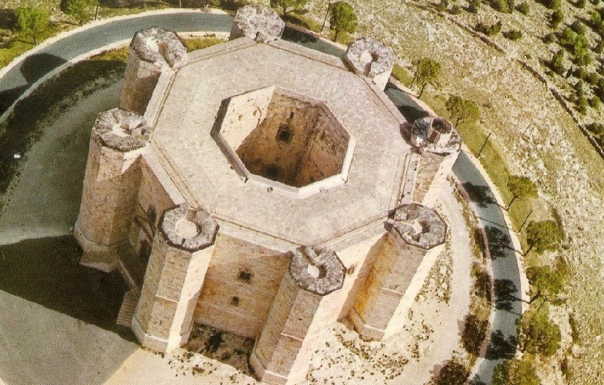
- Испанские ступени в Риме – туристам будет интересна площадь, находящаяся у подножия. В центре расположился фонтан, напоминающий лодку.
На этом достопримечательности Италии не заканчиваются. Здесь множество уникальных мест, выбор остается за вами.

Заключение
Открыть берега солнечной Италии лучше на яхте. Такой способ позволит увидеть местные красоты и достопримечательности с любого ракурса. Обязательно стоит отправиться в Сицилию, на Липарские острова. Заинтересует Тосканский архипелаг с экзотическими островами Монте-Кристо, Джильио, Эльба. Можно рекомендовать окрестности старинного Неаполя. Сардиния поражает путешественников изумрудной береговой линией.
Климат региона благоприятен для поездки в любое время года. Планируя поездку в ноябре – это возможность отпраздновать с местным населением сезон жареных каштанов. Здесь устраиваются в честь данного плода массовые празднования.
